Ajouter une section
Après avoir activé le mode édition dans l'espace de cours, des liens rouges sont affichés.
L'un d'entre eux permet d'ajouter une section (ou une tuile, si le format Tuiles a été appliqué
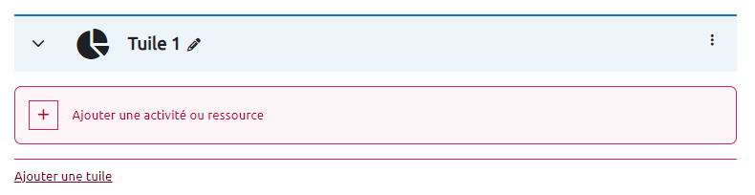
Ajouter une section dans le format Tuiles.

